嘉義縣 菁埔 國民 小 學
111學年度雙語國家政策－口說英語展能樂學計畫
國民中小學英語日活動成果報告表
活動名稱 | 聖誕歡欣盡在菁埔 |  | 辦理日期 | 111.12.23
辦理地點 | 校內一甲~六甲教室 |  | 參加人數 | 77
成果摘要-活動內容介紹及特色說明  (列點說明) | 1、藉由英語融入生活教學，提昇學生英文能力。  2、節慶英文學學習外語文化。  3、學會節慶生活上常用基本打招呼會話練習。  4、培養學生英文聽、說、讀能力，使學生勇於嘗試用英語進  行表達。
檢討或建議事項 | 類似節慶活動，可由中心規劃，增加辦理場次。
照片說明
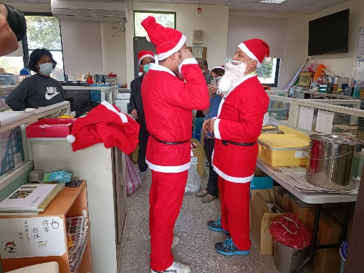 |  | 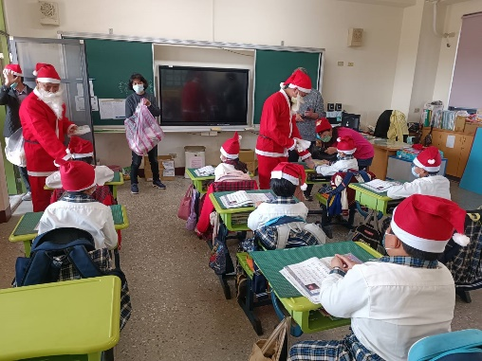
師長著裝扮演聖誕老人 |  | 英語日活動二甲場景
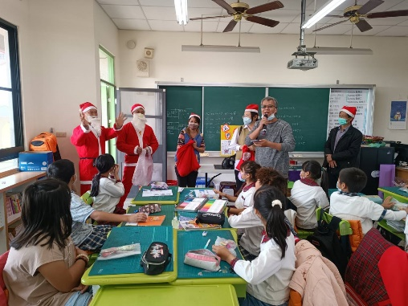 |  | 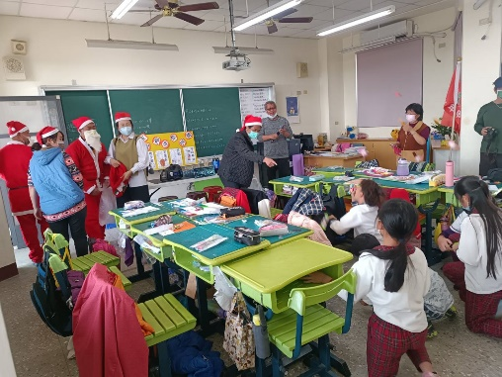
英語日活動五甲場景 |  | 英語日活動三甲場景
照片 |  | 照片
文字說明 |  | 文字說明

